AKAI

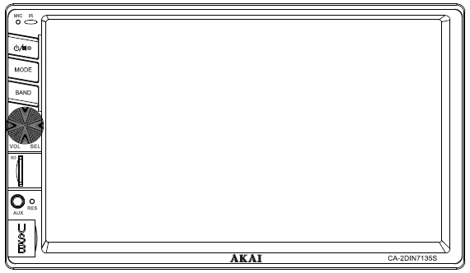

MODEL Č. CA2DIN-7135S

POUŽIVATEL´SKÁ PRÍRUČKA
Prečítajte si príručku, pred použitím.
SK – SLOVENSKÝ
Pečlive prečítajte si použivatel´skú príručku pred použitím.

Pred použitím výrobku
Pred použitím výrobku, prečítajte si, prosím, a dodržujte pokyny uvedené v tejto príručke. Abyste používali výrobok správne a bezpečnostne, a tiež abyste používali všetkie jeho funkcie, dodržujte, prosím, všetkie pokyny, Uchovajte príručku pre dodatočné referencie.
Špeciálna notifikácia
- Obrázky ktoré sú v tejto príručke majú iba referenčný účel´ a možú byt´odlišné od skutočného produktu, Tieto obrazky slúžia iba k objasneniu sposobu prevdázky jednotky.
- Vd´aka stálemu rozvoju tohto výrobku, skutočný výrobok, farba a určité jeho funkcie tak ako sú popísané v príručke možú byt´odlišné od skutočného modelu, pričom skutočný výrobok má prednost´.
Funkcie
- Systém multimedia, s velikost´ou inštalácie DUBLU DIN
- Funkcie BT handsfree
- Link pre telefon
- Display pre farebné zobrazenie TFT
- Obraz RGB, nastavenie video i audio
- Nastavenie audio FM/AM
- Rozhranie SD i USB
- Výkon výstupu 25Wx4
- Funkcia pomocného vstupu (vstup AUX a lentil retrovizoare)
- Model šetrenia energie
- Moderné rozhranie, farebné s funkciou konvesknou/vydutou.
Design priatel´ský, jednoduchý a l´ahko použivatel´ný.
Obsah
- Bezpečnostná opatreni …………………………………………………………………………………………………………….. 1
- Základné operácie …………………………………………………………………………………………………………………….. 2
2.1 Kl´učové operácie ………………………………………………………………………………………………………………… 2
2.2 Operácie d´alkového ovládača ……………………………………………………………………………………………. 3
- Operácie funkcí ………………………………………………………………………………………………………………………… 4
3.1 Hlavné rozhranie………………………………………………………………………………………………………………….. 4
3.2 Link pre telefon …………………………………………………………………………………………………………………… 4
3.3 Rozhlas …………………………………………………………………………………………………………………………………. 5
3.4 Prehrávanie USB/SD ……………………………………………………………………………………………………………… 7
3.5 BT a handsfree ……………………………………………………………………………………………………………………… 9
3.6 Vstup AV ………………………………………………………………………………………………………………………………. 10
- Nastavenia systému……………………………………………………………………………………………………………………. 11
4.1 Nastavenia základneho systému…………………………………………………………………………………………… 11
4.2 Audio ………………………………………………………………………………………………………………………………….. 11
4.3 Zobrazenie……………………………………………………………………………………………………………………………… 11
4.4 Medium ………………………………………………………………………………………………………………………………… 12
4.5 BT ………………………………………………………………………………………………………………………………………… 12
4.6 Čas ………………………………………………………………………………………………………………………………………. 12
4.7 Svetlo …………………………………………………………………………………………………………………………………. 12
4.8 Volant………………………………………………………………………………………………………………………………… 13
4.9 Továrna (logo vozidla) …………………………………………………………………………………………………………… 13
4.10 Verze …………………………………………………………………………………………………………………………….. 13
- Oprava…………………………………………………………………………………………………………………………………… 14

Bezpečnostná opatrenia
 | Dokladne prečítajte si všetkie pokyny pred inštaláciou, Tento prístroj musí byt´inštalovaný iba autorizovaným servisným strediskom.

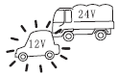 |  | Tento prístroj je potrebné umiestnit´ iba vo vozidle so systémom napájania 12V (s uzemnením). Neumiestnite prístroj v nákladnom vozidlu alebo v autobusu s napájaním 24V, pretože može dostat´ poruchu.
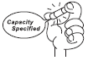 |  | Poistka napájania je možné nahradit´ iba na autorizovanom servisnom stredisku. Nevhodné použitie poistky može viest´k poruche prístroja a vyvolat´požiar.
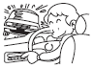 |  | Abysta sa vyhýbali porušeniu pravidiel dopravy, dopravnej nehody alebo iných nebezpečí, riadič nesmie sa pozerat´na obrazovku pri riadeniu, Iba pasažiri, ktorí sedia na zadnom sedadle možú sa pozerat´na obrazovku.
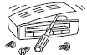 |  | Z bezpečnostných dovodov, pre normálne použitie I abyste predchádzali poruchu prístroja alebo osob, všetkie operácie inštalácie, opravy a údržby je potrebné vykonat´iba autorizovanom servisnom strediskom.
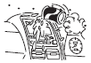 |  | Abyste sa vyhýbali úrazu elektrickým prúdom, poruche, požiaru alebo skratu nevystavujte prístroj na vodu, vlh´kost´alebo vlahu.
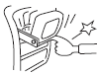 |  | Mechanické komponenty obrazovky sú komponentami s automatickým prevodom. Nesmiete nikdy tlačit´, tiahat´ alebo otočit´ obrazovku a dbajte na to, aby obrazovka TFT nebola nikdy zasiahnutá.

VArovanie: Abyste sa vyhýbali úrazu elektrickým prúdom, zastavte motor a odpojte napájací zdroj, ACC od B+ pred inštaláciou.

Základné funkcie
Kl´učové funkie
Č. | Tlačidlo | Funkcia
1 | SD | Slot SD. MMC
2 | IR | Infračervená bunka pre d´alkové ovládanie
3 | MIC | Mikrofon
4 |  | Napájanie /Bez zvuku
5 | MODE | Zmena modu
6 | BAND | Zmena pásma
7 | USB | Slot USB
8 | RES | Tlačidlo opatovného nastavenia
9 | AUX | Port vstúpu AUX

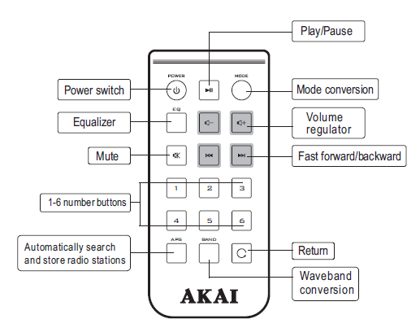
OVládanie d´alkového ovládača
 | Tlačidlo napájenia
 | Prehrávanie/pauza
 | Zmena Mod
 | Vyrovnávač
 | Nastavenie hlasitosti
 | Bez zvuku
 | Rychlé previnutie dopredu/dozadu
1-6 | Numerická tlačidlá
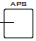 | Automatické vyhl´adávanie a uloženie rozhlasových stanic
 | Zmena pásma frekvenbc
 | Vrátenie

Poznámka: pred použitím odstrante protekčnú foliu medzi bateriou a d´alkovým ovládačom

NÁHRADA BATÉRIE
Nahradit´ batériu v prípade, že d´alkový ovládač už funguje iba na malú vzdialenost´alebo už vobec nefunguje. Prosím, dbajte na polaritatu.
Stlačte klavesu a súčasne vytiahnite batériu | Vložte novú batériu | Opatovne umiestnite klavesu v d´alkovom ovládači
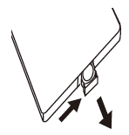 | 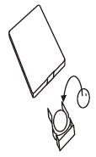 | 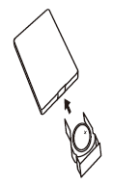

Hlavné rozhranie
Tento systém multimedia má viac funkcí, ako napríklad: Radio, USB, SD, BT, vstup AV atd
Dotýkajte sa špecifického piktogramu pro danú funkciu, podl´a obrázku (1)
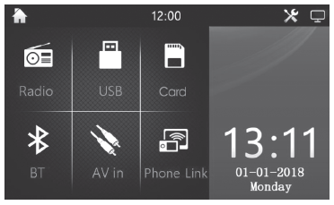

Link telefon (podporuje verziu Android 5.0 alebo vätšiu)
Abyste pripojili zariadenie Android k prehrávaču auta, cez link Mirror, mali byste st´ahovat´ a inštalovat´aplikáciu Autolink.apk, nasledovne:
- Pripojte zariadenie cez Bluetooth k prístroju auta
- Po zapojení Bluetooth, pripojte, prosím, zariadenie Android k prístroju auta pomocou šnúry USB. .
- Hned ako ste dostali správu “Žiadná aplikácia nefunguje s týmto príslušenstvom”, prosím, zvolit´ “VIEW”.
- Prosím st´ahovat´ súbor a potom ho inštalovat´ do zariadenia Android (potom čo ste našli miesto, kde sa st´ahovala aplikácia)
- Hned ako sa objavila správa “App installed (Aplikácia inštalovaná), prosím zvolit´ “Done Hotov o)” a zatvorit´ okná.
- Odpojte, prosím, šnúru USB od zariadenia a opatovne pripojte ho po niekol´ko sekund.
- Hned´ ako sa objaví správa “Open Autolink when this USB accessory is connected (Otvorte Autolink ked´ je príslušenstvo USB pripojené)”, stlačte OK.
- AK dostanete správu “Autolink will start capturing everything that’s displayed on your screen (Autolink začíná prehrávat´ čokol´vek je zobrazené na vasom displeji )”,stlačte “START NOW (TERAZ ZAĆÍNATˇ)”
Varovanie
Charakteristika “link v zrcadlu” nie je k dispoziciu pre všetkie zariadenia Android a pro tento dovod, prosím, preverit´ kompatibilitu s VAšim mobilným telefonom pretože tato funkcia može byt´odlišná podl´a prístroja.
iOS (podporuje verziu IOS 10.0 alebo vätšiu, iphone X lebo iná verzia sú obmedzené).
- Pripojte iPhone k jednotke pomocou kabel´a údajov USB.
- Ak je mobilný telefon uý pripojený k jednotke, obrazovka telefonu bude zobrazená na obrazovke prístroja auta. Prevádzka je k dispoziciu iba jednom smerom.
Ovládanie funkcí
Radio
Dotýkajte sa piktogramu Radio na hlavnom rozhraniu alebo stlačte klavesu MODE na panelu abyste prepínali na funkciu rozhlas.
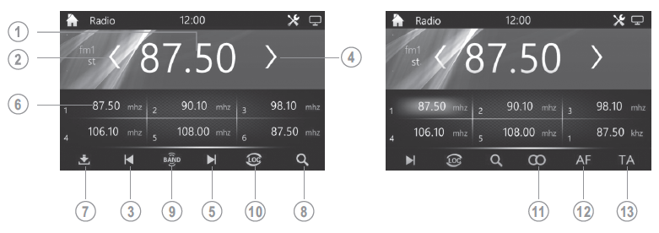
Fig (2) Fig (3)
- Zobrazuje bežnú funkciu (kontakt tactil neplatný).
- Krátko stlačte tlačidlo pro automatické vyhl´adávanie stanic s nizkými frekvenciami
- Krátko stlačte tlačidlo pro nastavenie stanic z nízkych frekvencí.
- Krátko stlačte tlačidlo pre automatické vyhl´adavanie stanic pre vysoké frekvencie.
- Krátko stlačte tlačidlo pre nastavenie stanic z vysokých frekvencí.
- Pro prenastavenie frekvencí rozhlasových stanic: Dotýkajte pre vol´bu rozhlasového program, dotýkajte a pridržte abyste uložili rozhlasový program.
- Funkcia PS/AS: Stlačte pre automatické naskenovanie rozhlasových programov.
- Tlačítko vyhl´adavánia.
- Stlačte tlačidlo abyste zmenili rozhlasové frekvencie.
- Tlačidlo LOC/DX.
- Tlačidlo ovládania MO/ST. Stlačte jedenkrát pre zobrazenie modulu mono, pototm stlačte znovu pre zobrazenie modulu stereo.
- AF.
- TA
Prevádzka rozhlasu
- Výber frekvencie AM/FM
Stlačte tlačidlo BAND na rozhraniu alebo tlačidlo BAND na d´alkovom ovl´adači abyste zmenili frekvencie 1-3 si AM 1-2.

- Polo-automatické nastavenie
Krátko stlačte tlačidlo a systém bude vyhl´adávat´vysoké frekvencie. Ked´prijimá všetkie silné a jasné signály sa automatické vyhl´adávanie zastavuje. Stlačte opat tlačidlo abyste osobne zastavili vyhl´adávanie.
Krátko stlačte tlačidlo a systém bude vyhl´adávat´nízké frekvencie. Ked´prijimá všetkie silné a jasné signály sa automatické vyhl´adávanie zastavuje. Stlačte opat tlačidlo abyste osobne zastavili vyhl´adávanie.
Jemné manuálne nastavenie
Stlačte tlačidlá na rozhraniu rozhlasu abyste znížili/zvýšili frekvenciu
- Automatické nastavenie
- Stlačte tlačidlo na rozhraniu rozhlasu a system bude automaticky vyhl´adávat´rozhlasové stanice. Ked´prijimá všetkie silné a jasné signály sa rozhlasové stanice automaticky uložia do súboru pre rozhlasové stanice. Po ukončeniu vyhl´adavánia, system bude vyhl´adávat´ každú platnú rozhlasovú stanicu po dobu 3 sekund.
- Vyberte prehrávajte pre-uložené rozhlasové stanice
Vyberte požadovanú frevenciu, dotýkajte sa a prehrávajte pre-uložené rozhlasové stanice na rozhraniu rozhlasu.
Manuálne uloženie rozhlasovýsh stanic
Vyberte jednu frekvenciu, Vyhl´adavajte rozhlasovú stanicu a zastavuje na požadovanú frekvenciu, Zvol´te číslo, u ktorého chcete uložit´rozhlasovú stanicu, stlačte po dobu 3 sekund a rozhlasová stanica bude uložená na pridelenú pozíciu.

Prehrávanie USB/SD
Ked´ je prístroj spustený, pripojte stick USB/karty SD a prístroj sa bude automaticky prepínat´na modul prehravánia USB/SD. Stlačte tlačidlo MODE na d´alkovom ovládači alebo dotýkajte sa piktorgramu US, SD a na obrazovke sa zobrazuje doleuvedený menu, podl´a obr. (4) a obr. (5).
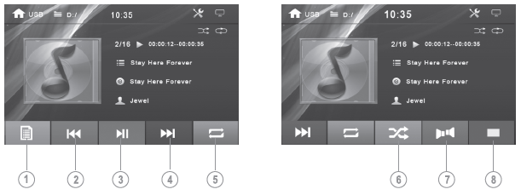
Fig (4) Fig (5)
Rozhranie prehravánia hudby
- Súbor
- Predchádzajúci
- Prehravánie/Pauza
- Nasledujúci
- Opakovanie prehrávania
- Náhodilé prehravánie
- Tlačidlo pre zmenu skladby
- Stop
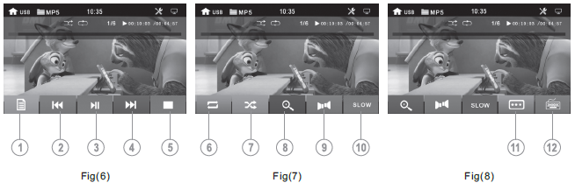
Rozhranie prehravánia video
- Súbor
- Predchádzajúci
- Prehravánie/Pauza
- Nasledujúci
- Stop
- Opakovanie prehrávania
- Náhodné prehraváníe
- Zoom
- Tlačidlo pre zmenu skladby
- Pomalý
- Zmena jazyku tituliek
- Vol´ba skladby

Funkcia BT i handsfree
Tento prístroj má funkciu BT I handsfree. Ak telefon má funkciu BT, je potrebné stanovit´ pripojenie k prístroju, krok za krokom abyste mohli vykonat´ a dostávat´telefonné volania a tiež abyste prehraváli hudbu. (Poznámka: telefon musí podporovat´BT A2DP aby mohol prehrávat´hudbu).
Ked´prístroj funguje, bez ohl´adu na modul prehravánia v ktorom sa nachádza, system sa automaticky prepína na BT a handsfree ked´dostanete telefonné volanie.
Stlačte piktorgram BT na hlavnom rozhraniu alebo tlačidlo MODE na panelu abyste prepínali na modul BT i handsfree.
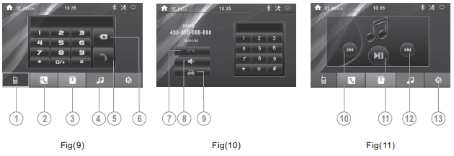
- Volanie
- Registr volaní
- Telefonická agenda
- Hudba BT
- Tlačidlo na volanie
- Tlačidlo na vymazanie
- Tlačidlo na ukončenie volania
- Mikrofon
- Prepínanie hlasu medzi konektorom auta a telefonom
- Predchádzajúci
- Prehravánie/Pauza
- Nasledujúci
- Zariadenie BT

- Pripojenie
Ked´sa na obrazovke zobrazuje “čaká sa na pripojenie”, pripojenie je spustené. Otvorte funkciu BT na mobilnom telefonu a vyhl´adavájte nové pripojenie. Zvol´te AKAI7135S a pripojte sa. Zadajte kod pripojenia (kod továrny je 0000) a telefon sa bude automaticky pripojit´k prístroju. Po pripojeniu, na obrazovke sa zobrazuje rozhranie BT.

- Vytočenie telefonného čísla
Zadajte telefonné číslo použitím čisiel na rozhraniu BT alebo na d´alkovom ovládači. Stlačte abyste vymazali chybná čísla, jedno po druhém. Pokial´ ste zadali telefonné číslo, stlačte tlačidlo Call . Stlačte tlačidlo End abyste ukončili telefonné volanie. Počas telefonného volania, stlačte tlačidlo “Switch ” abyste prepínali hlas medzi reproduktormi vozidla a telefonom.
- Prevzatie telefonného volania.
Ak je prístroj spustený, ak dostanete telefonné volanie, system automaticky prejde do modulu BT i handsfree. Ak je systém BT nastavený na modul Automatická odpoved´, systém automaticky prevezme telefonné volanie. Ak je systém nastavený na modul Manuálna odpoved´, stlačte abyste prevziali telefonné volanie abyste ukončili telefonné volanie. V modulu vykonania telefonného volania, stlačte abyste prepínali.

- Prehrávajte hudbu z Vašeho mobilného telefonu (k dispoziciu iba ked´telefon podporuje A2DP).
Stlačte tlačidlá pre prehravánie na rozhraniu BT abyste prehrávali rozné formáty hudby uložené v telefonu.
Poznámka: Vd´aka odlišným typom telefonov, hudba može byt´prehravaná bud´stlačením tlačidla PREHRAVˇANIE HUDBY na telefonu, alebo na rozhraniu BT.

Vstup AV
Stlačte AV na hlavnom rozhraniu alebo stlačte tlačidlo MODE na panelu abyste prepínali na modul vstupu AV. Týmto sposobom je možné pripojit´externé zdroje media k systémom, ako napríklad fotokamera, hry video, Walkman, externé systémy surfovania atd. Vstup bez pomocného zariadenia bude zobrazit´na obrazovke NO VIDEO, podl´a obrázku (12)

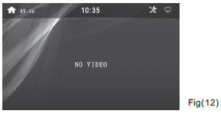

Nastavenia systému

Dotýkajte sa piktogramu SETUP abyste vstúpili do vol´by menu, ktoré zahrnajú jazyky, zvuk, multimedia atd, podl´a Vašich preferencí.
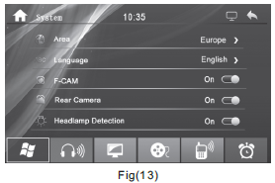
Nastavenia základného systému

Rozsah rozhlasových frekvencí: vyberte rozsah rozhlasových frekvencí:
Jazyk: Vyberte jazyk
Jazyk: OSD.
Iná nastavenia: otočte tlačidlom doprava abyste nastavili základné funkcie.

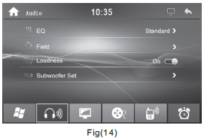
Audio

EQ: Standard, Klasik, Rock, Pop, Jazz, Elektricky
Šest´odlišných efektov zvuku
Miesto zvuku: Nastavte polohu zvuku podl´a osobných preferencí
Intensita zvuku: Spust ´te alebo zastavte

Subwoofer: Nastavte subwoof.

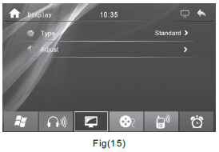
Zobrazenie

Typ: Standard, Normálne svetlo, slabé svetlo, silné svetlo, Personalizovaný
Nastavenie obrazu: pretiahnite tlačidlá pre nastavenie intensity svetla, kontrastu, sytosti, odt´ienu, jasnosti.

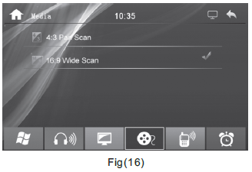
Media

Vzhl´ad

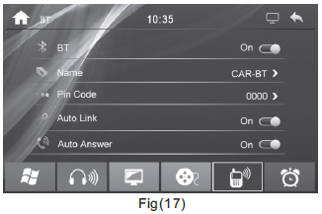
BT

BT: Spust´te alebo zastavte.
Názov: Zmente názov BT.
Kod PIN: Kod z továrny 0000.
Link Auto: Spust ´te alebo zastavte funkciu pre link auto.
Automatická odpoved´: Spust´te alebo zastavte funkciu pre automatickú odpoved´.

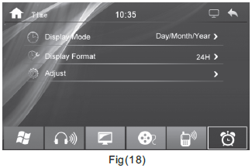
ČAs
Sposob zobrazenia: Mesiac/Den/Rok
Formát zobrazenia: Zvolte zobrazenie medzi 24h alebo12h.
Nastavenie: nastavt´te dátum a čas

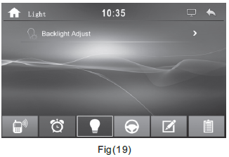
Svetlo
Nastavenia svetla pozadia: Nastavte intensitu svetla pozadia

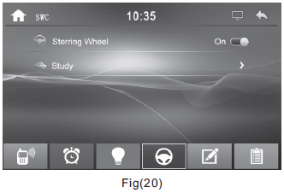
Volant
Volant: Pustit´alebo zastavit´funkciu pre volant.
Analiza: Nastavenie tlačidiel volantu
krok 1: pripojte volant k systému
Krok 2: Vstup te do nastavení pre volant a pust ´te funkciu
Krok 3: Vstup ´te do modulu “Study” a uistite sa, že všetkie funkcie sút pripravené k pripojeniu (ak tlačidlo funkcí má bielú farbu to znamená, že system bol už predtým pripojený a je potrebné ho najprv odpojit´. Stlačte najprv “x” a potom “√” abyste zrušili predchadájucie záznamy).
Krok 4: Stlačte tlačidlo funkcí pre volant a stlačte tuto funkciu na rozhraniu, abyste doplnili nastavenia funkcie, Napríklad, stlačte tlačidlo “MODE” a volantu a stlačte tlačidlo “MODE” na rozhraniu, Možete tak nastavit´všetkie ostatné funkcie.
Krok 5: Ked´všetkie funckie volantu sú doplnené, stlačte tlačidlo “√” na rozhraniu abyste uložili všetkie nastavenia
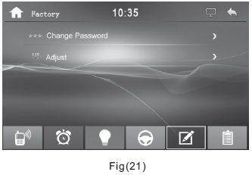
Továrna (logo vozidla)
Heslo továrny je 123456
Vstup ´te do NASTAVENÍ TOVÁRNY, potom zadajte heslo 123456 abyste nastavili heslo spustenia, oblast´, logo vozidla atd.

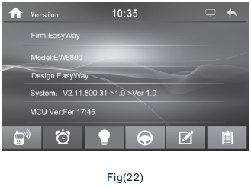
Verzia
Zobrazuje informácie o verzíu

Oprava
Fenomen | Možné pričiny | Riešenia
Normálne
Nie funguje. | 1. Poistka prístroja a bezpečnostná poistka vozidla sú vypalené. | 1. Vložte novú poistku
Nie funguje. | 2. Napájací zdroj je pretiažený. | 2. Nastavte napatie.
Nie funguje. | 3. Aktivovaná automatická ochrana pre vyhnutie sa nesprávnej prevádzke. | 3. Opakovane nastavte system stlačením tlačidla RESET.
D´alkové ovládanie nie funguje. | 1. Batérie sú spotrebované | 1. Vložte nové baterie
D´alkové ovládanie nie funguje. | 2. Batérie sú nesprávne inštalované | 2. Znova inštalujte správne batérie.
Nie je počut´zvuk alebo zvuk je príliš slabý. | 1. system je odpojený | 1. Preverte pripojenie
Nie je počut´zvuk alebo zvuk je príliš slabý. | 2. Nastavenia hlasitosti sú príliš nízkými. | 2. Zvyšte hlasitost´
Nie je počut´zvuk alebo zvuk je príliš slabý. | Reproduktoty sú nespráve inštalované. | 3. Znovu pripojte drat pre…v súladu s návodmy na inštaláciu.
Nie je počut´zvuk alebo zvuk je príliš slabý. | 4. Nastavenie naklonenia balancie hlasitosti | 4. Nastavte hlasitost´na stred.
Nie je počut´zvuk alebo zvuk je príliš slabý. | 5. Nesprávne uzemnenie reproduktoru | 5.Opravte zapojenie reproduktoru. Nahrad´te reproduktor.
Nie je počut´zvuk alebo zvuk je príliš slabý. | 6. Závada reproduktoru | 6. Nahrad´te reproduktor.
Nízká kvalita zvuku/Skreslenie zvuku | 1. Reproduktor nie je v shode s impedánciou auta | 1. Vymen´te reproduktor
Nízká kvalita zvuku/Skreslenie zvuku | 2. Pripojenia reproduktoru nie sú správné. | 2. Verificati Preverte pripojenia reproduktoru
Prístroj sa restartuje ked´je vypnutý | Pripojenia ACC si B+ nie sú správnými. | Preverte a znovu pripojte reproduktor ACC si B+.
Obrazovka
Nie existuje obraz so signálom varovania. | 1. Pripjenia nití pre brzdu sú nesprávnymi. | 1. Preverte a znovu zapojte nite pre brzdu a katod napájacého zdroja.
Nie existuje obraz so signálom varovania. | 2. Brdza nebyla spustená | 2. Pridržte zabrzdnené auto.
Nestabilná projekcia obrazu. | Signál video nie je správne pripojený. | Preverte a uistite sa o zapojeniu. i
Obrazy sú zužené alebo stlačené. | Proporcia obrazu je nesprávne nastavená. | Nastavte vol´bu obrazu
Rozhlas
Slabý signál | 1. Anténa auto nie je rozširená na maximum | 1. Správne pripojte antenu rozhlasu.
Slabý signál | 2. Funkcia LOC nie je aktivovaná | 2. Vypnite funkciu LOC.
Čtenie karty
Prehravánie karty SD je možné vykonat´z PC ale nie zo zariadenia. | Ne všetkie značky kariet SD sunt sú kompatibilnými so systémom. Používajte kartu MMC v prípadu chyby karty SD. | Tento system podporuje iba nasledujúcie značky karty SD: SanDisk, KingMAX, Kingston, Panasonic, Apacer atd.

LIKVIDACE OPOTŘEBENÝCH ELEKTRICKÝCH A ELEKTRONICKÝCH LIKVIDÁCIA OPOTŘEBENÝCH ELEKTRICKÝCH A ELEKTRONICKÝCH ZAŔIADENII


Vyobrazený symbol na produkte alebo na obale znamená, že s produktom by sa nemalo nakladat´ako s domovým odpadom. Produkt odovzdajte na zberné centrum určené pre recykláciu. Správnou likváciou produktu zabráníte negativným vplyvom na l´udské zdravie a životné prostredie. K zjišteniu adresy najblizšieho zberného centra:
- Kontaktujte miestné úrady;
- Zpřístupníte webovú stránku: http://www.asekol.sk/asekol/;
Vyžádajte si doplňkové informácie v obchodu, kde ste kúpil daný produkt.

